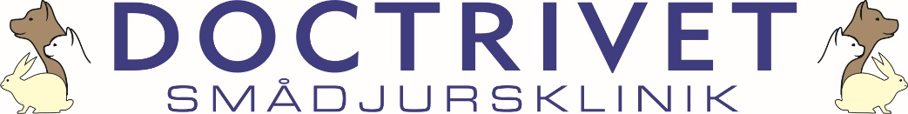
GDPR, policy för hantering av personuppgifter.

Som kund hos Doctrivet samtycker du till behandling av dina personuppgifter (namn, adress, telefonnummer, e-post, djurets-ID (chipnummer), org- och personnr) och att vi lagrar personuppgifterna elektroniskt hos oss. Detta godkännande krävs enligt GDPR. Doctrivet är tvungna att behålla personuppgifter som krävs enligt lagstiftning, till exempel bokförings- och journalföringslagen och för att administrera avtal/transaktioner mellan oss. Vill du raderas ur vårt system måste du meddela det.
Radering sker 1 gång/år och då försvinner kunder som inte besökt kliniken på tio år.

Som kund har du rätt att få ta del av dina personuppgifter om så önskas och att begära registerutdrag. Du har rätt att få ändra dina uppgifter om de är felaktiga, ofullständiga eller missvisande och kan även be att få dem borttagna om det är möjligt utifrån lagstiftning och skyldigheter enligt avtal.
Dina uppgifter delas med Doctrivets redovisningsbyrå, ditt eventuella försäkringsbolag och i specifika fall med andra vård-kliniker.

Se Doctrivet.se för mer information.

Doctrivet Smådjursklinik är ansvarig för hur dina personuppgifter hanteras.
Telefonnr kliniken: 08-449 33 10.

